1°S Contrôle 3 de SVT 1er trimestre Novembre 2009 NOM :

I-Restitution de connaissances ( 10 points)
Cochez les 20 réponses exactes (+ 0,5 /réponse juste ; -0,25 /réponse fausse)

1- La séquence d’un polypeptide
a) est déterminée par la séquence des nucléotides d’un gène
b) est déterminée par plusieurs gènes
c) peut être changée à la suite d’une mutation
d) détermine sa forme dans l’espace donc sa fonction.

2-Un gène est:
a) une portion d’ADN nécessaire à la synthèse d’un polypeptide
b) une séquence limitée et orientée de nucléotides
c) une séquence limitée et orientée d’acides aminés.

3- Les ribosomes:
a) effectuent la transcription
b) effectuent la traduction
c) sont localisés dans le cytoplasme
d) traversent l’enveloppe nucléaire par des pores
e) effectuent le transport des protéines
f) n’existent que dans les cellules animales

4-L’ADN:
a) est une macromolécule formée par la répétition de 4 sortes d’acides aminés.
b) est formée de 2 brins dont les séquences nucléotidiques sont identiques.
c) est formée de 2 brins dont les séquences nucléotidiques sont complémentaires.
d) est localisé dans le noyau des cellules procaryotes.

5- la chromatine est :
a) le liquide du noyau
b) l’ensemble des chromosomes du noyau
c) un chromosome particulier

6- l’assemblage des acides aminés se fait:
a) au niveau des ribosomes
b) par transcription de l’ARN_{m}, en utilisant le code génétique
c) par des liaisons covalentes entre acides aminés et les codons correspondants
d) dans le noyau

7- Une molécule d’ARN_{m}:
a) a pour fonction d’assembler des acides aminés
b) a pour fonction d’assembler des nucléotides
c) a pour fonction de faire passer l’ADN dans le
cytoplasme
d) d’être une copie de l’information détenue par un gène
e) de transférer une information du noyau
vers le cytoplasme.
f) est le brin transcrit d’ADN

7-Le code génétique:
a) diffère selon les individus d’une espèce
b) permet de connaître la séquence d’un gène
c) est synonyme d’information génétique.
d) fait correspondre chaque triplet à un acide aminé
e) est le même pour tous les êtres vivants

8-Un codon est:
a) une suite de 3 nucléotides
b) un gène
c) une suite de 3 acides aminés
d) un acide aminé

9-Le schéma du polysome présenté ci-dessous illustre la synthèse :
a) de 5 acides aminés
b) de 5 exemplaires de la même protéine
c) de 5 protéines différentes
d) d’un nombre très élevé de protéines
e) de 5 ribosomes
f) de chaînes polypeptidiques dans la direction A→B
g) de chaînes polypeptidiques dans la direction B → A

10- Le phénotype:
a) détermine le génotype
b) peut être défini comme un ensemble de caractères
c) est un ensemble d’allèles

11- L’ARN polymérase est une enzyme qui catalyse:
a) catalyse l’hydrolyse d’ARNm
b) catalyse la synthèse d’ARNm
c) catalyse la transcription
d) catalyse la traduction
e) est situé dans le cytoplasme

12- Un plasmide est :
a) une petite molécule d’ADN
b) une petite molécule d’ARN
c) situé dans le noyau d’une cellule eucaryote

II- La synthèse protéique (10 points)

L’ocytocine et la vasopressine sont 2 hormones polypeptidiques. Le document 1 présente un chromatogramme obtenu après hydrolyse de ces molécules.
La chromatographie en deux dimensions permet de séparer les acides aminés constitutifs de ces polypeptides.
Doc 1 chromatographie bidimensionnelle de 2 hormones Doc 2
hydrolysées (a vasopressine b ocytocine)
Titre : Le code génétique
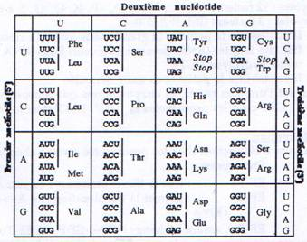

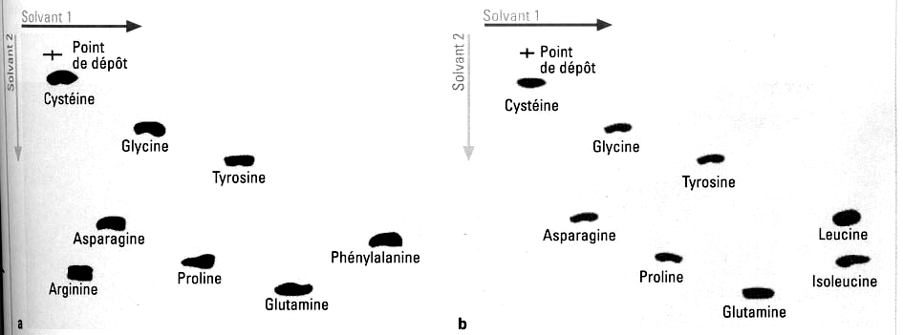

Doc 3 Portion des ARNm codant pour les hormones

Vasopressine
UGCUACUUCCAGAACUGCCCAAGAGGA

Ocytocine
UGCUACAUCCAGAACUGCCCCCUGGGC

1- A partir des chromatogrammes, comparez les compositions en acides aminés de l’ocytocine et de la vasopressine.(1,5)
données : Sur les 8 AA qui entrent ds la composition de ces molécules, 6 sont communs ;2 diffèrent :
- phénylalanine et arginine pour la vasopressine
- leucine et isoleucine pour l’ocytocine

2- Ecrire la séquence en nucléotides du brin transcrit du gène de la vasopressine (2)
ACGATGAAGGTCTTGACGGGTTCTCCT

3- Comparez les séquences en nucléotides des molécules d’ARNm de ces 2 hormones. (2)

Les séquences sont très voisines les différences portent sur les nucléotides n°7 U⇨ A ;21 A⇨C ; 22 A⇨C ;
23 G⇨U ; 24 A⇨G ; 27 A⇨C

4- A partir du document 2 auquel vous donnerez un titre, établissez la séquence en acides aminés de ces deux molécules. Comment nomme-t-on cette étape ? (2,5)

Vasopressine Ocytocine

UGCUACUUCCAGAACUGCCCAAGAGGA UGCUACAUCCAGAACUGCCCCCUGGGC
Cys- Tyr- Phé- Gln- Asn- Cys- Pro- Arg- Gly Cys- Tyr- Ileu- Gln- Asn- Cys- Pro-Leu- Gly

Cette étape est la traduction de l’ARNm en une chaîne polypeptidique

5- Comparez le nombre d’acides aminés différents au nombre de codons différents. Expliquez et nommez précisément la propriété mise en évidence.(2)

Donnée: Les 2 séquences polypeptidiques différent par 2 AA alors que les 2 ARNm diffèrent par 4 codons.
Interprétation: Plusieurs codons différents peuvent correspondre au même AA comme CCA et CCC
pour la proline et GGA GGC pour la glycine.
Conclusion : Il y a redondance du code génétique

